디지털 영상처리 14주차 과제

2018108249 김범윤

프레임덧셈 이미지 결과 캡쳐

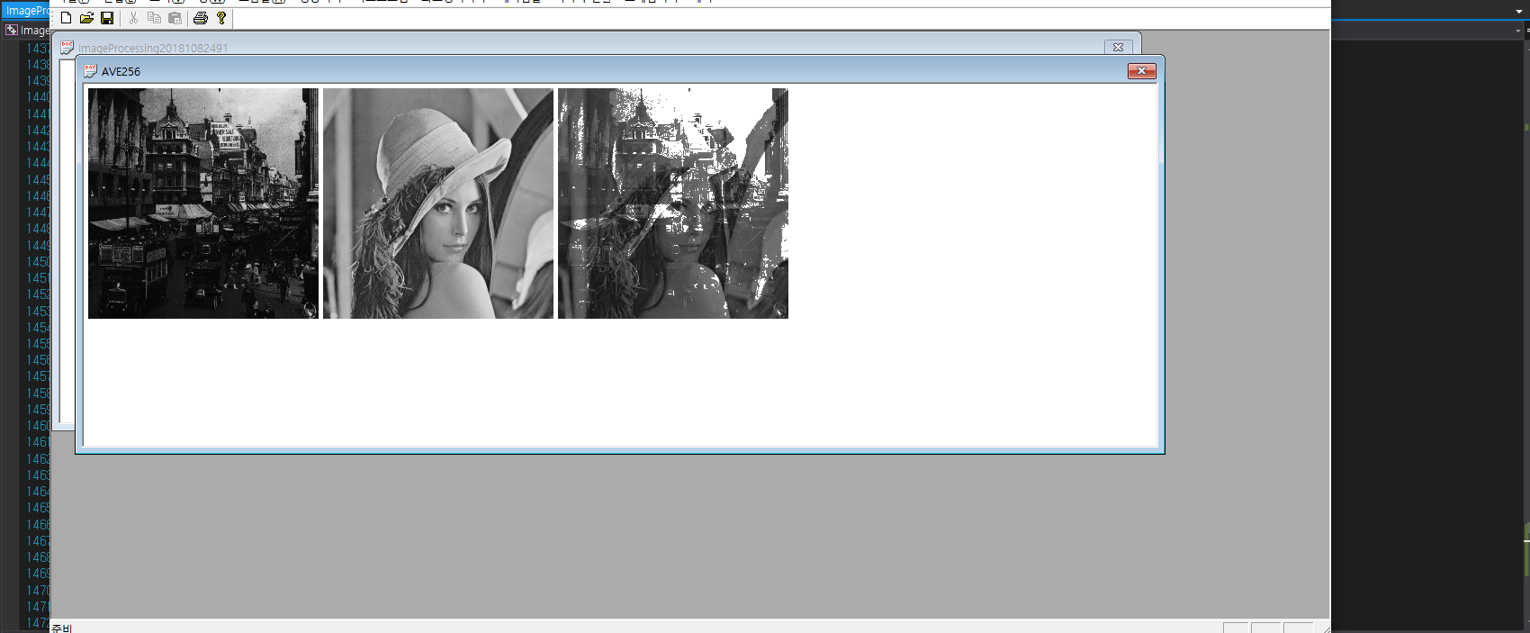

프레임 덧셈 코드 내용

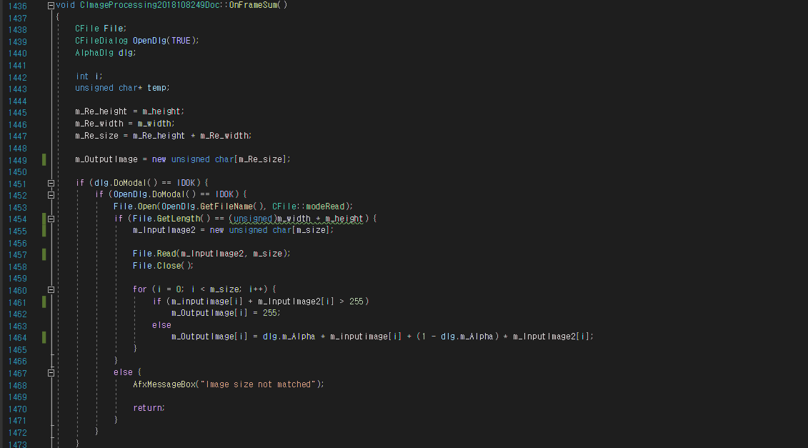

프레임 뺄셈 이미지 결과 캡쳐

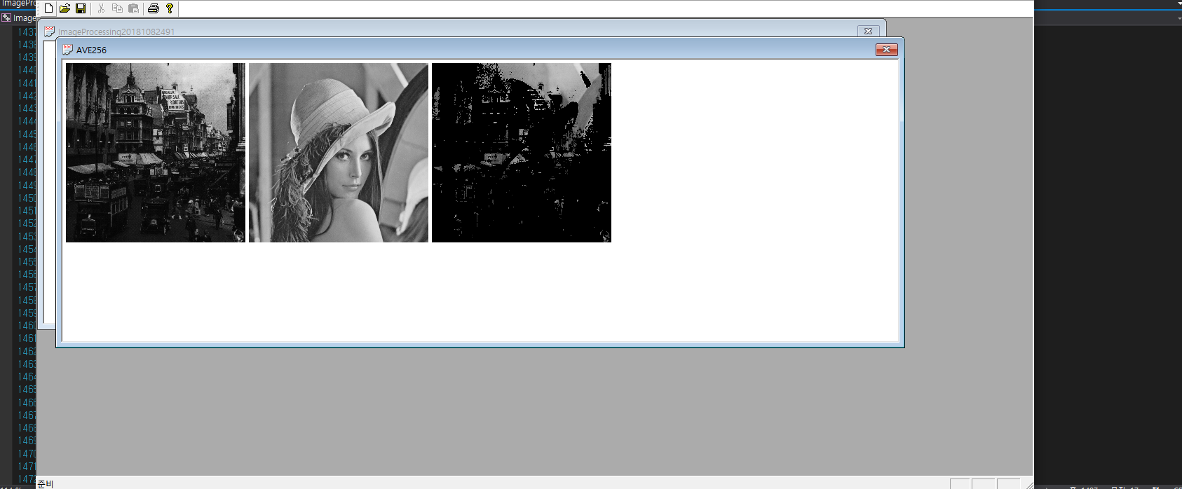

프레임 뺄셈 코드 내용

프레임 곱셈 이미지 결과 캡쳐

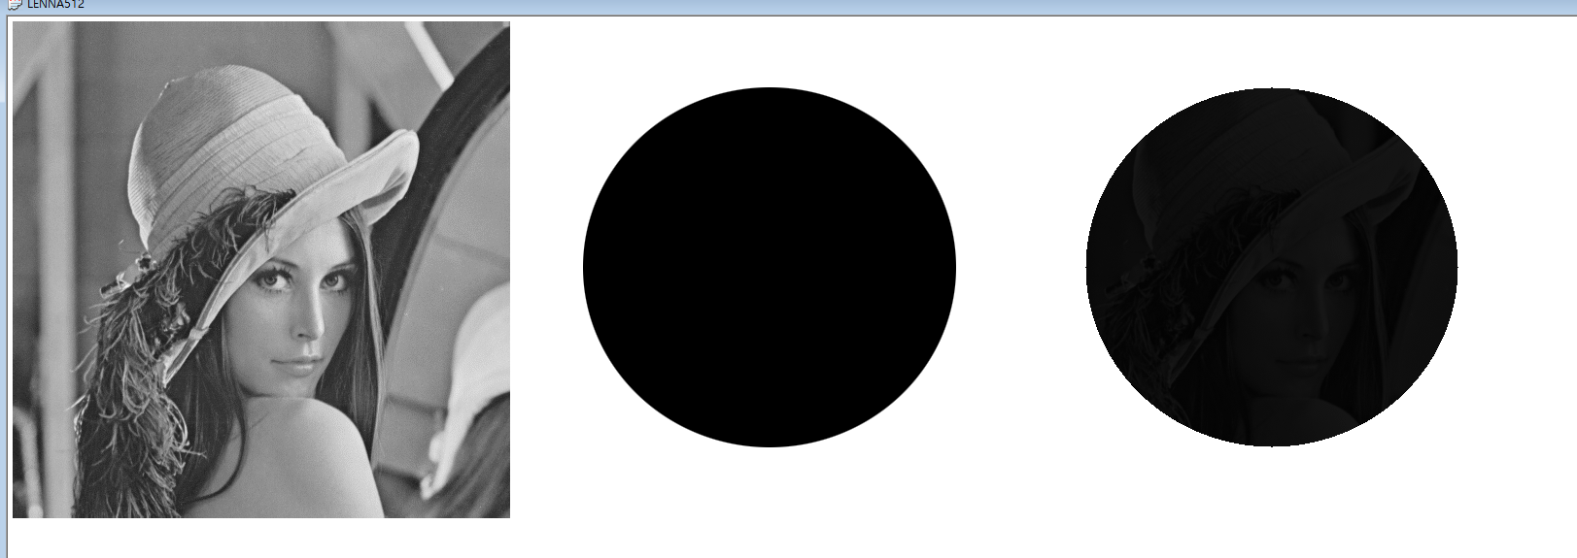

프레임 곱셈 코드 내용

프레임 나눗셈 이미지 결과 캡쳐

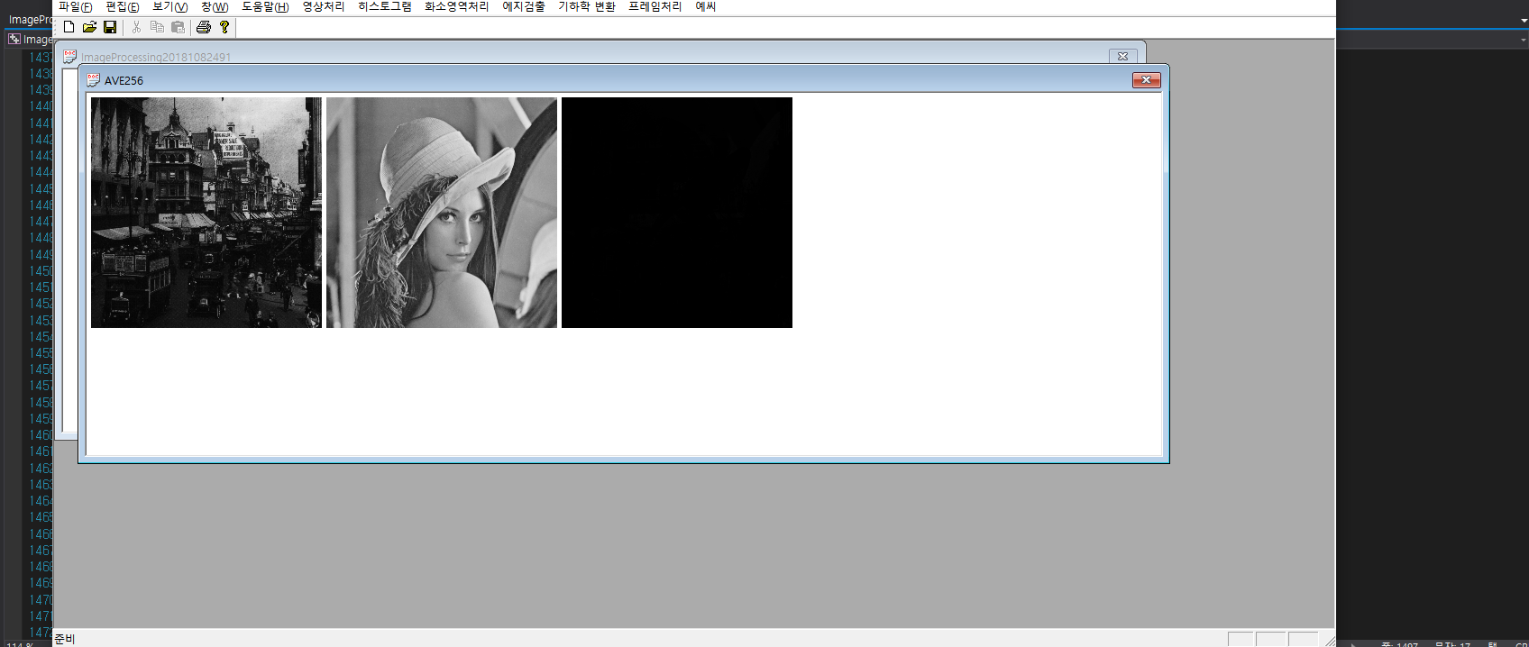

프레임 나눗셈 코드 내용

프레임And 이미지 결과 캡쳐

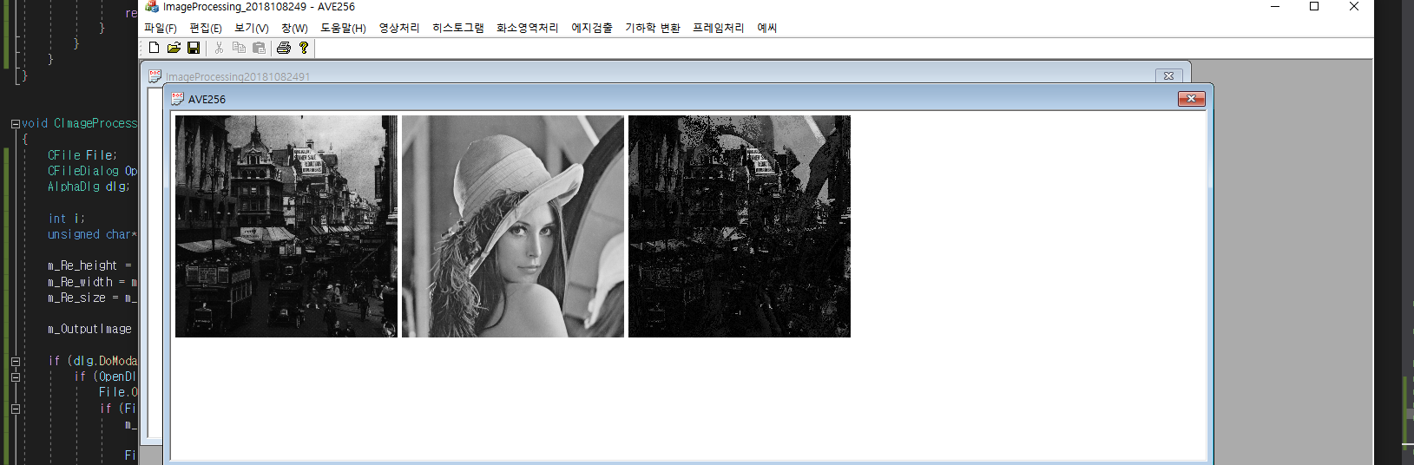

프레임And 코드 내용

프레임or 이미지 결과 캡쳐

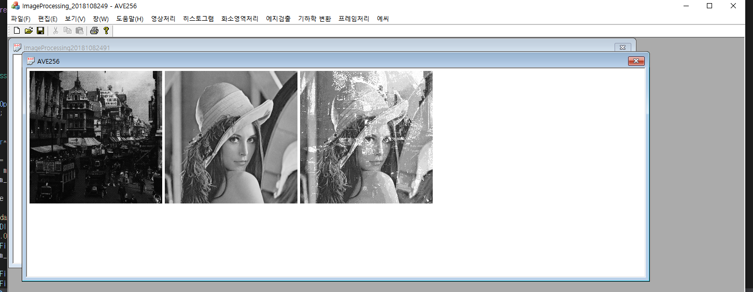

프레임or 코드 내용

분석한 내용: 프레임 처리는 두 개 이상의 서로 다른 영상을 포함한 영상 간의 연산을 바탕으로 새로운 화소 값을 생성하는 것이다. 생성된 결과 영상의 각 화소는 입력 영상과 같은 위치에 생성된다. 영상출력을 3개를 만들기위해 온드로 함수를 수정하였다.